РЕСПУБЛИКА ТАТАРСТАН  АТНИНСКИЙ  МУНИЦИПАЛЬНЫЙ РАЙОН  422750, село Большая Атня, улица Советская,  дом 38 | 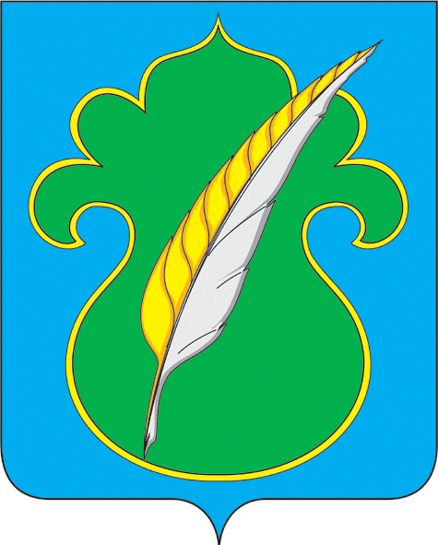 |  | ТАТАРСТАН РЕСПУБЛИКАСЫ  ӘТНӘ  МУНИЦИПАЛЬ РАЙОНЫ  422750, Олы Әтнә авылы, Совет урамы,  38нче йорт
Тел.: 8(84369)21004, факс: 8(84369)21020, E-mail: atnya@tatar.ru, сайт: atnya.tatarstan.ru

РАСПОРЯЖЕНИЕ КҮРСӘТМӘ

02.09.2015г. №20

Во исполнения Указа Президента Республики Татарстан от 4 сентября 2014 года № УП-837 « Об объявлении 2015 года в Республики Татарстан Годом парков и скверов», на основании распоряжения Кабинета Министров Республики Татарстан от 28.08.2015№ 1919-р:
- Провести 5 сентября 2015 года в Атнинском муниципальном районе праздничные мероприятия в рамках Дней парков и скверов.
- Заместителю Главы Атнинского муниципального района А.Ф Каюмову составить план проведения на территории Атнинского муниципального района мероприятий в рамках Дней парков и скверов с учетом методического руководства к проведению мероприятий «Дни парков и скверов-2015», утвержденное распоряжением Кабинета Министров Республики Татарстан от 28.08.2015 № 1919-р и обеспечить выполнение указанного плана.
- Финансово-бюджетной палате Атнинского муниципального района (А.М. Мухаметзянов) обеспечить финансирование мероприятий, приуроченных ко Дню парков и скверов в соответствии с действующим законодательством.
- Предложить филиалу АО «Татмедиа» редакции газеты «Этнэ таны» ( Г.Р.Мухамедзянова) обеспечить широкое освещение проведения в Атнинском муниципальном районе «Дней парков и скверов».
- Рекомендовать ОП МВД России по Атнинскому району обеспечить охрану общественного порядка в местах проведения мероприятий в рамкахДней парков и скверов.
- Контроль за исполнением настоящего постановления возложить на заместителя Главы Атнинского муниципального района А.Ф.Каюмова.

Глава муниципального района Г.Г.Хакимов

